今日动态 2024.11.18

**晨间来园篇：**

今天早上来园，孩子们能够自主入园进入班级，孩子们进入班级后能够自主签到、放水杯和进行区域计划。

**户外活动篇：**

今天我们进行了周一升旗仪式暨科技节开幕仪式，我们班孩子认真观看了开幕仪式上的科学小魔术和表演，对于科学探索的兴趣非常浓厚！

|  |  |  |
| --- | --- | --- |
|  |  |  |
|  |  |  |

**区域游戏篇：**

本周区域活动孩子们能够按照自主选择的区域进行游戏。孩子们能够自主探索新投放的游戏材料，并在游戏分享中介绍讲解自己的游戏经验，非常棒呢！

|  |  |  |
| --- | --- | --- |
|  |  |  |
| 阅读区：绘本阅读 | 益智区：找座位、七巧板 | 桌面建构区： 乐高积木 |
|  |  |  |
| 万能工匠：秋千 | 美工区：冬天的动物 | 生活区：橘皮串 |
|  |  |  |
| 地面建构：小区 | 科探区：硬币存水、颜色大pk |  |

**集体活动篇：科学《有了隔离物，磁铁还能和回形针做朋友吗？》**

这是一节探索类科学活动。自从上次开展了关于磁铁的活动，孩子们对磁铁的兴趣是有增无减。为了能让小朋友有更多的发现，了解是不是隔着所有的物体磁铁和回形针都能做朋友。活动中我们提供手帕、木头积木、泥工板、书（厚、薄）让幼儿在实验中一起来探索发现，看隔了这些物体会有什么不同的发现。

**程梓轩、季千予、王兴诚、董奂廷、粱礼煊、蔡铭豪、徐菲梵、夏我杺、邢锦、张雨歆、龚奕欣、靳一哲、肖茗皓、何安瑾、衣佳欢、吴颀、李若伊、陈语垚、蔡铭泽、卢文汐、陆俊阳、黄铭宇、贾依依**小朋友能在操作、探索中感知磁铁透过物体的吸力的强弱度，并有目的性地选择材料进行实验，并能在集体面前大胆讲述自己的操作过程和结果。

**生活活动篇：**

1.点心情况

今天的上午点心是牛奶、徐福记高钙小饼和碧根果，下午点心是芋头小米粥，水果是人参果和桔子。

2.午餐情况

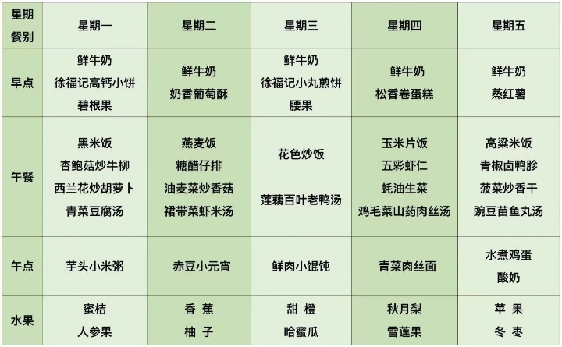午餐是黑米饭、杏鲍菇炒牛柳、西兰花炒胡萝卜和青菜豆腐汤。孩子们现在能够预估自己的饭量，根据自己的情况调整盛饭量，并且能够安静有序地吃完自己的饭菜。

大部分孩子已能够较好地使用筷子，还有三位小朋友**粱礼煊、蔡铭泽、吴颀**需要在家中多多练习抓握筷子的正确手法哦！

3.午睡情况

今天大部分小朋友都在12：40前入睡，个别孩子在老师的陪伴下稍晚入睡。

**家长寄语：**

1．气温渐变，温差较大，孩子们的体质较弱，免疫力又不强，容易感冒🤒，也容易患上各种传染性疾病，为了孩子的健康，要注意增减衣服防止着凉。

2．个别孩子的指甲没有修剪，请各位家长及时关注并帮助孩子修剪指甲哦！

3.动态上的照片，仅作为老师观察时的随拍，并不是所有孩子的照片都会呈现，家长可重点关注孩子的各项能力发展情况。